Всероссийская олимпиада школьников по физике

2020 - 2021 учебный год

Муниципальный этап

Свердловская область

1. **класс**

**РЕШЕНИЯ И КРИТЕРИИ ПРОВЕРКИ**

**1.Танзанийский эвкалипт**

Самым быстрорастущим деревом на планете Земля является эвкалипт, уроженец Австралии и острова Тасмания. В первые 10 лет своей жизни это дерево растет очень быстро, ежегодно увеличиваясь в росте на 4 - 5 метров. К вековому возрасту эвкалипт может достигать высоты 100 м.

В одном из национальных парков Танзании в течение 30 лет проводили наблюдения за растущим эвкалиптом. В один и тот же день с периодичностью раз в год измерялась высота дерева, результаты измерения приведены в таблице:

|  |  |  |  |  |  |  |  |  |  |  |  |  |
| --- | --- | --- | --- | --- | --- | --- | --- | --- | --- | --- | --- | --- |
| Возраст, годы | 1 | 2 | 3 | 4 | 5 | 6 | 7 | 8 | 9 | 10 | 11 | 12 |
| Высота, м | 3,80 | 7,90 | 12,0 | 16,1 | 20,0 | 23,8 | 28,2 | 32,4 | 36,1 | 39,8 | 43,2 | 46,1 |

|  |  |  |  |  |  |  |  |  |  |  |  |  |
| --- | --- | --- | --- | --- | --- | --- | --- | --- | --- | --- | --- | --- |
| 13 | 14 | 15 | 16 | 17 | 18 | 19 | 20 | 21 | 22 | 23 | 24 | 25 |
| 48,4 | 50,0 | 51,4 | 52,4 | 53,3 | 54,0 | 54,8 | 55,4 | 56,0 | 56,7 | 57,3 | 57,8 | 58,8 |

|  |  |  |  |  |
| --- | --- | --- | --- | --- |
| 26 | 27 | 28 | 29 | 30 |
| 59,9 | 60,4 | 60,9 | 61,4 | 62,0 |

Обозначим высоту эквалипта *H*, его возраст *t*. Используя результаты наблюдений, постройте график зависимости *H(t)*.

По графику:

-укажите участки, на которых рост эвкалипта является равномерным, где он растет неравномерно;

- определите максимальную скорость роста дерева и минимальную скорость роста. Ответы выразите в м/год и мм/сутки.

В предположении, что после 30 лет скорость роста эвкалипта остается постоянной, определите его высоту в возрасте 100 лет;

Представьте себе, что эвкалипт растет всегда с такой же скоростью, как в начале жизни. Какой высоты он в этом случае достиг бы к возрасту 100 лет?

**Решение:**

По данным строим график *H(t)* (см.рисунок).

На графике четко выделяются три участка:

- первый (начало графика), возраст дерева от 0 до 10 - 11 лет, рост является равномерным, скорость роста постоянна;

- второй участок, примерно от 10 до 15 лет, скорость роста замедляется, рост не равномерный;

- после 15 лет скорость роста опять становится постоянной, рост дерева равномерный.

По графику определим максимальную скорость роста эквалипта *Vmax*. По точкам (от 0 до 10 лет) проводим прямую, определяем угловой коэффициент наклона прямой – за 10 лет рост увеличился на 40 метров, поэтому

Переведем скорость в миллиметры в сутки:

По графику определим максимальную скорость роста эквалипта *Vmin*. По точкам (от 15 до 30 лет) проводим прямую, определяем угловой коэффициент наклона прямой – за эти 15 лет рост увеличился примерно на (62,5-51,5) метров, поэтому

Переведем скорость в миллиметры в сутки:

Определим, каким был бы рост эвкалипта, если бы он рос всегда с максимальной скоростью, как в первые 10 лет

Определим высоту эвкалипта к 100 годам в случае, если первые 30 лет он растет так, как показывают наблюдения, а после 30 лет скорость роста эквалипта остается прежней. К 30 годам дерево имеет высоту 62 метра, далее в течение 70 лет он прибавляет по 0,73 м ежегодно

**Критерии проверки:**

|  |  |  |
| --- | --- | --- |
| 1 | Построение графика  *- оси подписаны и оцифрованы*  *- удобный масштаб по осям;*  *- точки расставлены верно и различимы;*  *- график занимает не менее 70% предложенного листа* | До 2 баллов  *0,5 балл*  *0,5 балл*  *0,5 балл*  *0,5 балл* |
| 2 | Выделение участков равномерного и неравномерного роста дерева | До 2 баллов |
| 3 | Определение максимальной скорости роста эвкалипта  *- метры в год*  *- мм в сутки* | До 2 баллов  *1 балл*  *1 балл* |
| 4 | Определение минимальной скорости роста эвкалипта  *- метры в год (значения от 0,68 до 0, 75 м/год)*  *- мм в сутки (0,19 – 0,21 мм/сутки)* | До 2 баллов  *1 балл*  *1 балл* |
| 4 | Определение высоты эвкалипта в возрасте 100 лет в случае роста с максимальной скоростью | 1 балл |
| 5 | Определение высоты эвкалипта в возрасте 100 лет в предположении, что после 30 лет скорость роста эвкалипта остается постоянной, определите его высоту в возрасте 100 лет (от 110 до 115 метров) | 1 балл |

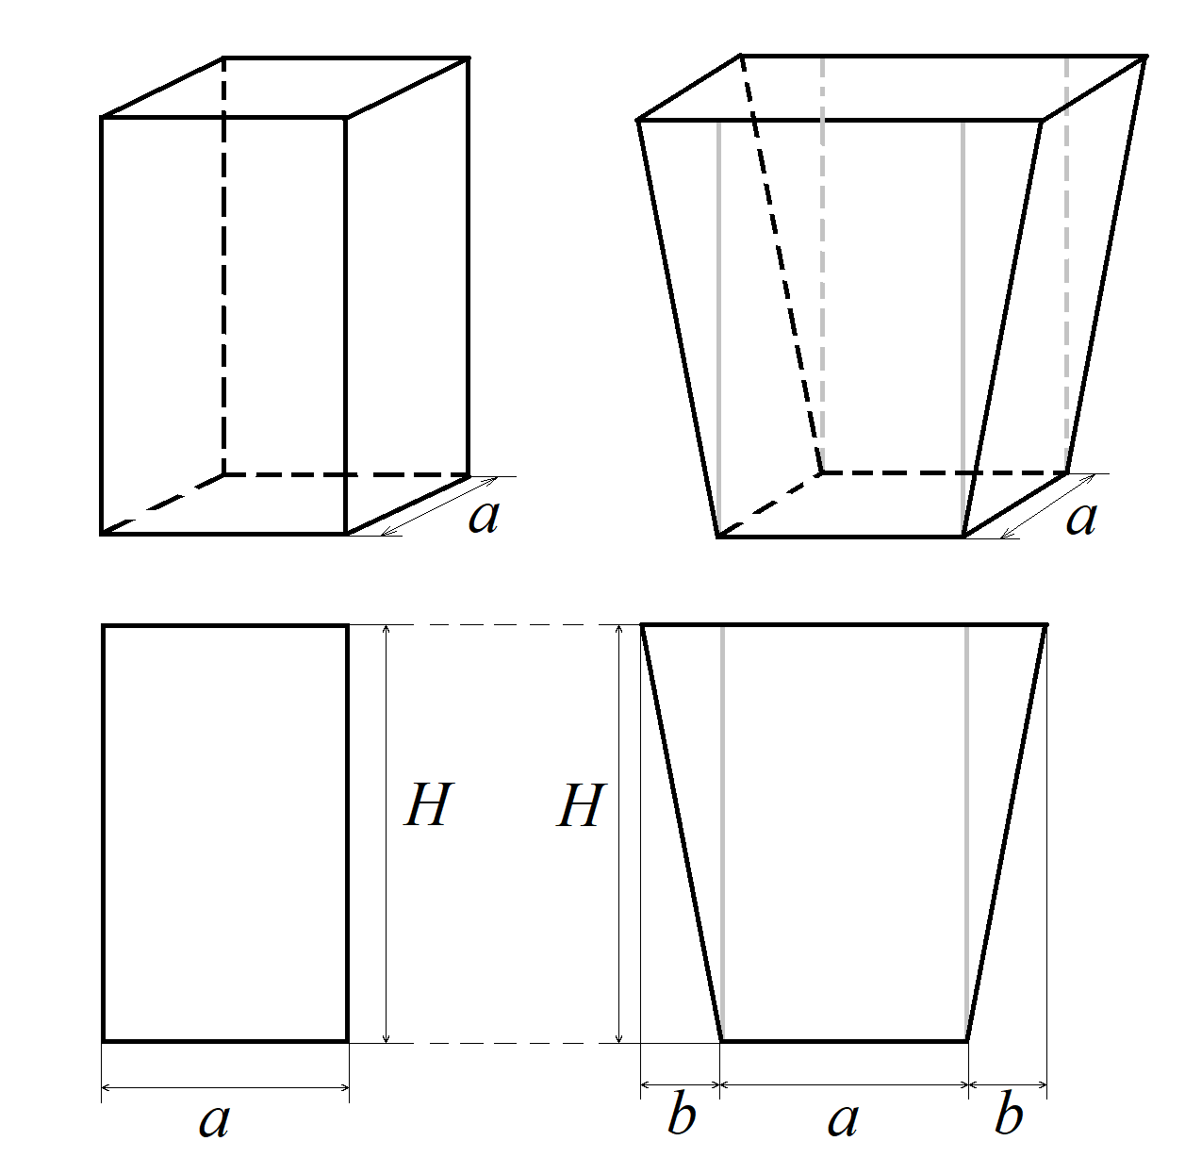**2. Две вазы**

Есть две вазы одинаковой высоты *Н* – одна в сечении имеет квадрат со стороной *а* , у второй вазы с стенки кверху расширяются, таким образом, что нижнее основание вазы – это квадрат со стороной *а*, верхнее – прямоугольник со сторонами *а* и *a + 2b* (см.рис.). Ваза с квадратной площадью поперечного сечения полностью заполняется за время *τ0*. Ваза с расширяющимися кверху стенками полностью заполняется за время *τ* при такой же скорости поступления воды.

Определить *b*.

Считать, что вода поступает равномерно.

**РЕШЕНИЕ:**

Ваза с квадратным сечением имеет объём

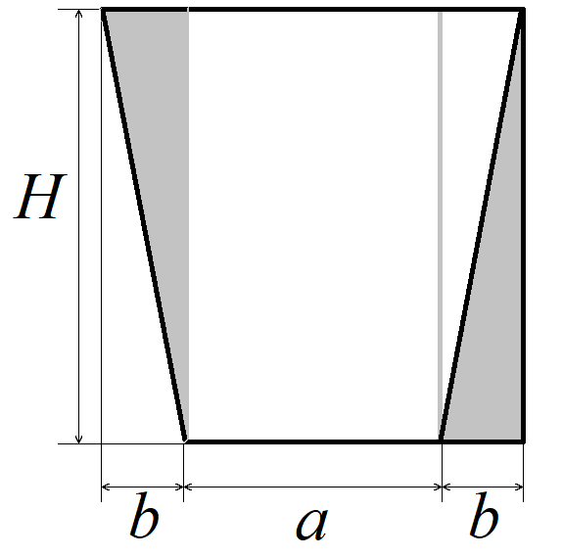Обозначим объём, поступающий в вазу за единицу времени *w*. Тогда время заполнения вазы *τ0* связано с w следующим соотношением

Определим объём расширяющейся вазы. Это легко сделать, если понять, что ее объем равен объему вазы с постоянной по высоте площадью поперечного сечения, причем сечение этой вазы – прямоугольник со сторонами *a* и *a + b* (см. поясняющий рисунок, выделенные серым цветом объемы одинаковы). Тогда объем этой вазы равен

Так как скорость заполнения такая же, как в первом случае, то

Приравняем два выражения для объема расширяющейся вазы и подставим скорость заполнения в последнее, получим

Проделаем алгебраические преобразования, найдём b

**Критерии проверки:**

|  |  |  |
| --- | --- | --- |
| 1 | Найден объем вазы с квадратным сечением | 1 балл |
| 2 | Найдена скорость заполнения вазы (объем воды, поступающий в вазу в единицу времени) | 1 балл |
| 3 | Определение объема расширяющейся вазы через геометрические соображения | До 4 баллов |
| 4 | Определение объема вазы с учетом скорости и времени заполнения | 1 балл |
| 4 | Проделаны алгебраические преобразования, найдено *b* | 3 балла |

**3.Красочный автомат**

На производстве установлен автомат, наносящий краской разметку на ленту. Лента может двигаться только в одном направлении с постоянной скоростью *V*. Автомат выдавливает на движущуюся ленту каплю краски из контейнера, далее отверстие закрывается, через промежуток времени *Δt* = 2 c автомат готов к нанесению следующей капли краски на ленту.

Если автомат неподвижен, то расстояние между ближайшими метками равно *L0* = 10 см. Автомат с краской может двигаться вдоль ленты или против нее с постоянной скоростью, величину которой можно регулировать. При двух различных скоростях движения автомата *U1* и *U2* расстояния между ближайшими метками оказалось *L1* = 6 см и *L2* = 13 см соответственно. Найти *V*, *U1* и *U2*, в двух последних случаях указать направление движения автомата относительно ленты.

**РЕШЕНИЕ:**

Если автомат неподвижен, то расстояние между ближайшими метками равно

Отсюда определяем скорость движения ленты

Если автомат движется со скоростью *U*, то расстояние между метками *L* станет другим

Знак «+» ставится в том случае, если автомат движется против направления движения ленты, тогда расстояние между ближайшими метками становится больше. При движении автомата в направлении движения ленты расстояние между метками становится меньше *L0*, в формуле надо поставить знак «-».

Если расстояние между ближайшими метками равно *L1* = 6 см, то автомат движется в направлении противоположном направлению движения ленты, скорость движения автомата равна

В том случае, когда автомат движется в направлении движения ленты расстояние между метками равно *L2*, скорость движения автомата равна

**Критерии проверки:**

|  |  |  |
| --- | --- | --- |
| 1 | Определение скорости движения ленты  *- найдена между метками для неподвижного автомата*  *- найдена скорость движения ленты* | 1 балл  *0,5 баллов*  *0,5 баллов* |
| 2 | Записано выражение для расстояния между метками в случае движения автомата для двух разных направлений скоростей либо в одном выражении, либо в отдельных | 4 балла |
| 3 | Найдены обе скорости | 5 баллов |

**4. Гонки**

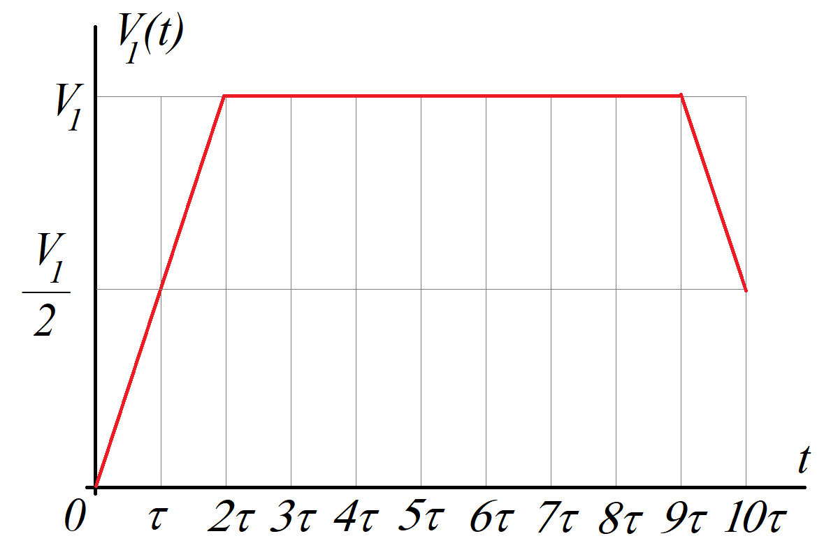На испытательном полигоне проводятся парные пробные заезды двух радиоуправляемых машинок. Обе машинки стартуют одновременно. Первая машинка разогналась до максимальной скорости *V1* за время *2τ*, затем двигалась равномерно, потом в ней что-то сломалось, ее скорость начала убывать. График движения первой машинки представлен на рисунке. Вторая машинка половину времени движения равномерно разгонялась до максимальной скорости *V2*, а потом все оставшееся время двигалась с такой скоростью. Вторая машинка пришла к финишу на *2τ* раньше первой. Определить отношение максимальных скоростей машинок

**РЕШЕНИЕ:**

Обозначим длину трассы *L*. Её мы можем определить из графика движения первой машины (проще всего посчитать площадь под графиком)

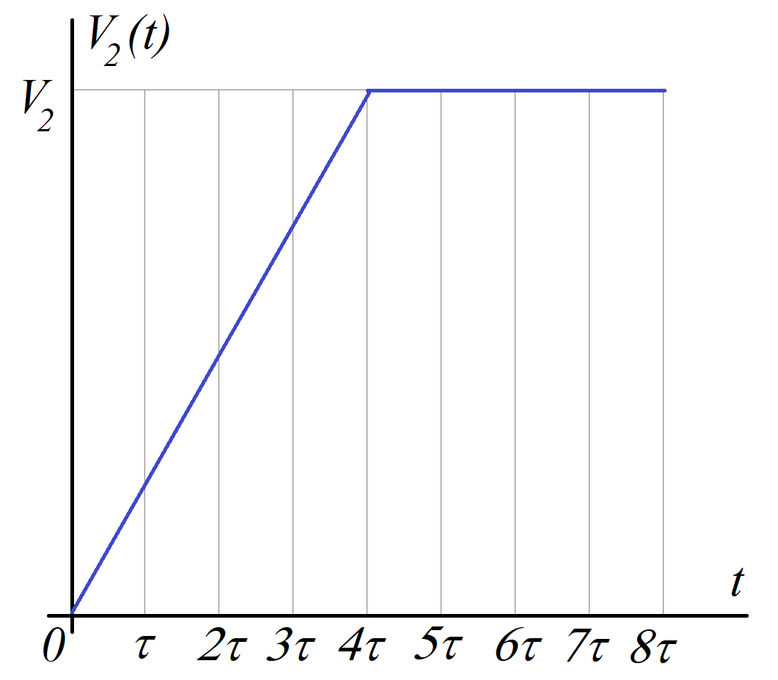 Время движения второй машинки равно 8τ, она прошла такой же путь L. Построим график движения второй машинки (график зависимости её скорости от времени и найдем площадь под графиком)

Так как машинки прошли один и тот же путь, то

Из записанного уравнения найдем отношение максимальных скоростей

**Критерии проверки:**

|  |  |  |
| --- | --- | --- |
| 1 | Определена длина трассы | 3 балла |
| 2 | Каким-то образом (из графика, либо с использованием формул для равноускоренного движения) записано выражение, связывающее путь, время движения и максимальной скорости | До 5 баллов |
| 3 | Найдено отношение максимальных скоростей | 2 балла |